Публичный отчет

Профсоюз работников народного образования и науки РФ

Забайкальская краевая организация
ОЛОВЯННИНСКАЯ ТЕРРИТОРИАЛЬНАЯ ОРГАНИЗАЦИЯ

о работе Оловяннинского Комитета территориальной организации Профессионального союза за 2022 г.

ПУБЛИЧНЫЙ ОТЧЕТ
2022 год

Председатель Оловяннинской
территориальной организации
Профессионального союза работников
народного образования и науки Российской Федерации
Кравцова Любовь Ивановна

п. Оловянная
05.03.2023 г.
Публичный отчет
о работе Оловяннинского территориального комитета профсоюза за 2022 г.

В состав территориальной организации Профсоюза входит 26 первичных профсоюзных организации, из них – 16 в общеобразовательных учреждениях, 9 – в дошкольных образовательных учреждениях, 1(объединенная) - в Комитете Оловяннинской территориальной организации Профсоюза. Всего на профсоюзном учете в территориальной организации состоит 513 работающих членов профсоюза.
Охват профсоюзным членством в 2022 году составил 60,2 %.
В отчетном 2022 году численность организации снизилась на 7 человек, в связи с выходом из Профсоюза по собственному желанию, в связи со сменой места работы, выходом на заслуженный отдых, реорганизацией образовательных организаций, в связи с выходом в декретный отпуск.
В настоящее время осознанное членство в профессиональном союзе для коллективного отстаивания своих трудовых прав является нормой для сознательной части работающих в отрасли. Осознание необходимости наличия Профсоюза в образовательной организации многими руководителями во многом обеспечивает стабильность деятельности организации в целом. Кадровый состав председателей первичных профсоюзных организаций стабилен, все председатели избираются неоднократно.
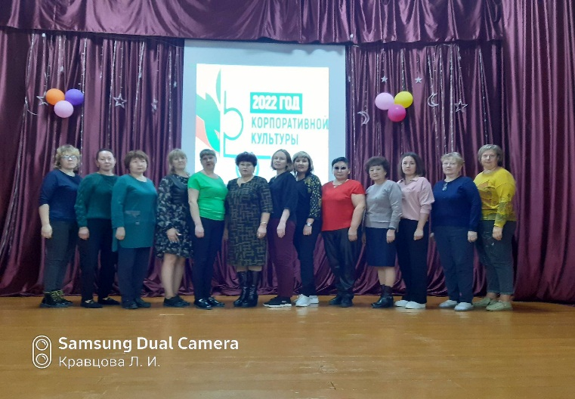 | 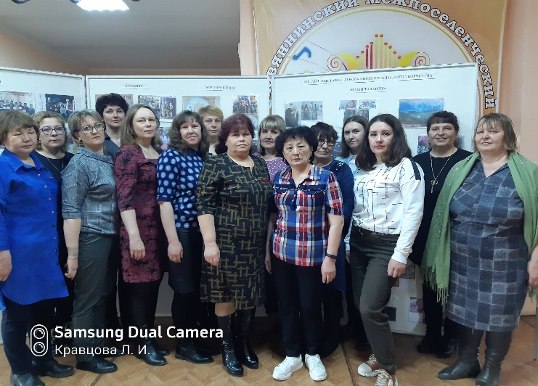
В системе, согласно плана работы Комитета Профсоюза, проводятся Пленумы, Президиумы (2022 г).

Награждение профсоюзных активистов.

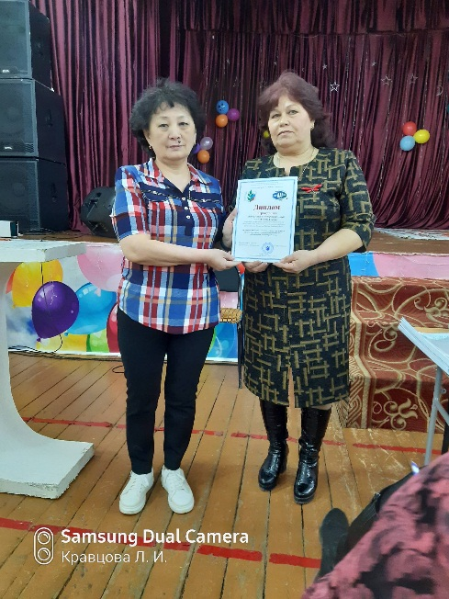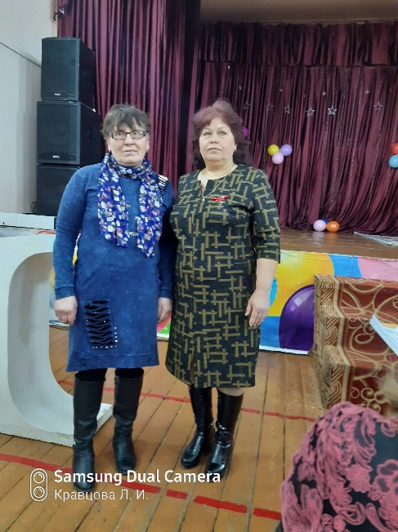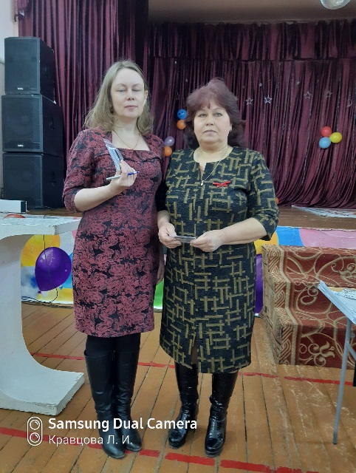

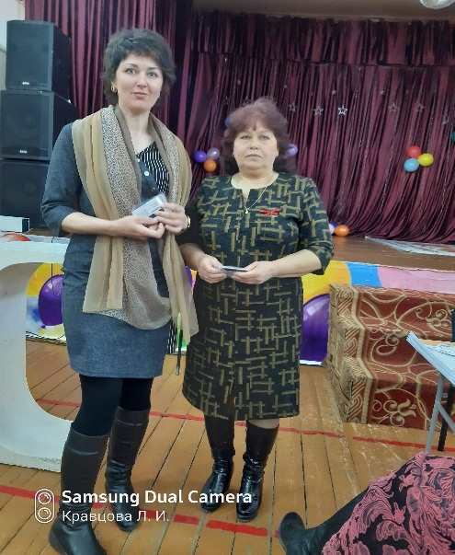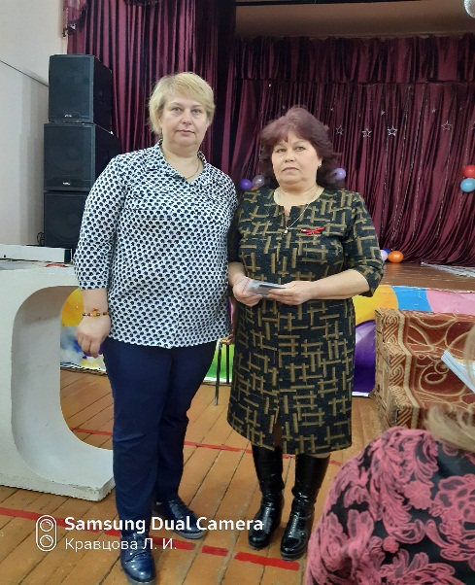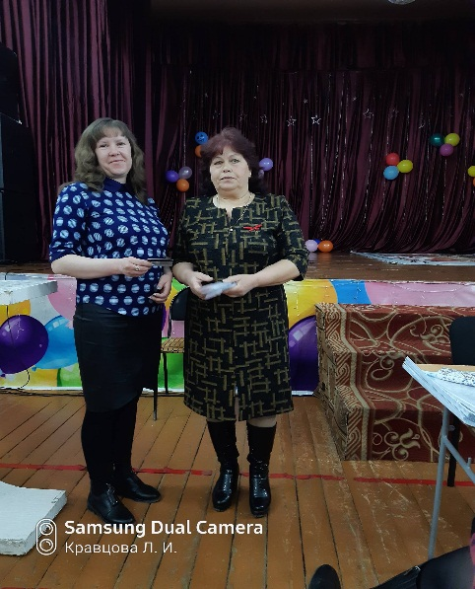

Информирование о работе территориальной, краевой организации, Общероссийского Профсоюза осуществляем через первичные организации, проведение заседаний Комитета, с участием председателей первичных организаций, через профсоюзные собрания, посредством электронной почты, газету «Мой Профсоюз», встречи в коллективах, через социальные сети. В приложении «Одноклассники» 435 подписчиков, здесь размещаются новости, поздравления, другая информация, организуем личные поздравления юбиляров.
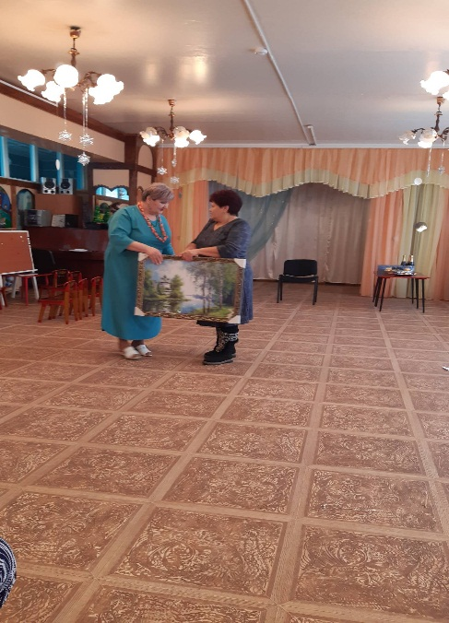 | 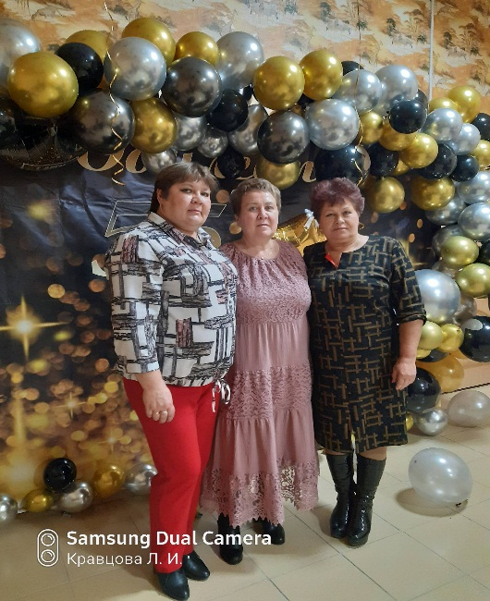

Традиционно для членов Профсоюза готовим новогодние подарки.
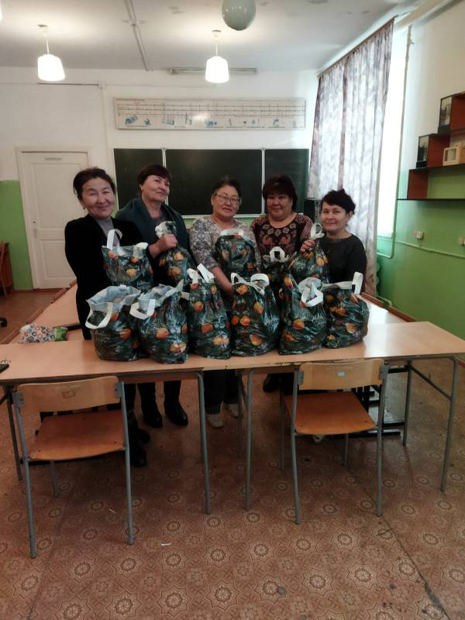
Педагогам Улан-Цацыкской ППО вручили новогодние подарки.
Председатели первичных профсоюзных организаций создали и ведут диалог с членами профсоюза в группах в социальных сетях. Поступающая информация рассылается мгновенно, информированность членов Профсоюза организована на должном уровне. Продолжаем работу в группах «Телеграмм» и «Вайбер», в них соответственно состоит 7 и 36 человек - это председатели первичных профсоюзных организаций, руководители образовательных организаций, а также члены профсоюза.
В 2022 году Оловяннинская территориальная организация объединяла 26 первичных профсоюзных организаций, в том числе 14 малочисленных, в которых от 3 до 12 членов профсоюза, 1 объединенная.
В МБОУ Оловяннинская СОШ № 235, МУ ДОД Оловяннинский районный ДДТ, МБОУ Единенская СОШ, МБОУ Хадабулакская ООШ, МУ ДОД Ясногорская РДЮСШ, МКУ РКО и ДМ первичная профсоюзная организация отсутствует.
За отчетный период смогли сохранить профсоюзное членство – МБОУ Мирнинская СОШ, МБОУ Безречнинская ООШ, МБОУ Хара-Быркинская НОШ, МБОУ Калангуйская СОШ, МБДОУ д/с «Теремок» п.Оловянная, МБОУ Долгокычинская СОШ, МБДОУ ЦРР д/с «Сказка» п. Золотореченск, МБДОУ д/с «Белочка» п. Калангуй,
МБДОУ ЦРР д/с «Алёнушка» п. Ясногорск (председатель Пак Элеонора Александровна), МБДОУ д/с «Светлячок» п. Ясногорск (председатель Першина Вера Васильевна), МБОУ Безречнинская ООШ (председатель Филиппова Светлана Геннадьевна) сохранили 100% численность первичных профсоюзных организации.
В других учреждениях образования ситуация с уровнем профсоюзного членства постоянно меняется. В настоящее время имеются учреждения, где уровень профсоюзного членства ниже 50% в связи с чем в данных учреждениях у выборных органов отсутствуют полномочия по принятию коллективных решений и подписанию нормативно-правовых актов, данные правовые акты не имеют юридической силы.
Кадровая политика райкома профсоюза:
- сформирован резерв;
заключены письменные трудовые договоры с председателем и бухгалтером Оловяннинского Комитета профсоюза, что позволило конкретизировать функциональные обязанности, права, регламент работы руководителя и выборного органа.
В 2022 году принято в район прибыло два молодых педагога в МБОУ Ясногорская СОШ.
На работу с молодёжью в смете расходов райкома профсоюза предусматриваются финансовые средства.
В рамках акции «Вступай в Профсоюз!» в 2022 году принято 17 членов профсоюза.
Положением об оплате труда предусмотрены доплаты в размере 20%, к должностным окладам молодым специалистам, установленные в рамках социального партнёрства Профсоюза с органами управления в сфере образования, также привлекаем молодых педагогов для участия в краевых мероприятиях, районного и уровня образовательной организации.
Территориальная организация ежегодно принимает участие во Всероссийских акциях Профсоюза «За достойный труд!». Комитетом профсоюза осуществлялась координация действий первичных профсоюзных организаций по участию во Всероссийских коллективных действиях, объявляемых ФНПР и ЦС Профсоюза, краевым комитетом профсоюза в защиту трудовых прав работников. Комитетом территориальной организации профсоюза была организована работа по проведению профсоюзных собраний в поддержку резолюции ФНПР 7 октября 2022
года.
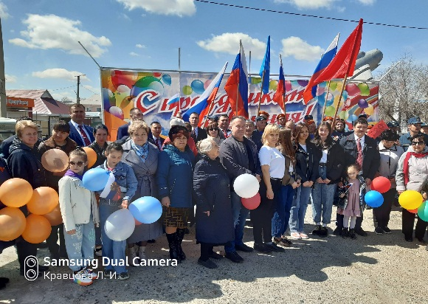
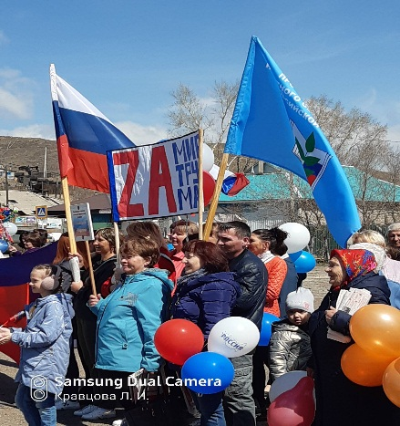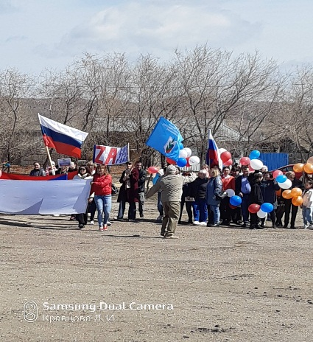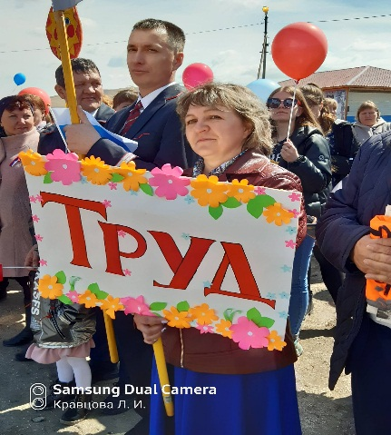
Ежегодное участие трудовых коллективов в Первомайской акции «Мир! Труд! Май!»

В целях своевременного информирования членов профсоюза Комитет Оловяннинской организации Профсоюза располагает техническими средствами - приобретен ноутбук, ксерокс, сканер, принтер (три в одном), модем для установки связи – Интернет.
В отчетный период по электронной почте мною направлено в первичные и другие организации 437 писем различного содержания, в том числе письма и нормативные акты краевого комитета профсоюза, федерации профсоюза, Общероссийского профсоюза образования, а также методические письма, подборки по вопросам соблюдения трудового законодательства, консультации по правовым и социальным вопросам направляемые крайкомом профсоюза в том числе.
Техническое обеспечение Комитета территориальной организации профсоюза позволяет своевременно направлять в первичные профсоюзные организации всю необходимую информацию, а также размещать в открытом доступе, материалы касающиеся деятельности территориальной организации профсоюза, для этого мы используем сайт Забайкальской краевой организации профсоюза, где размещаем публичные отчеты, итоги проверок, информацию о проводимых мероприятиях и т.д.
В отчетный период Комитет территориальной организации профсоюза проводил работу по реализации своей основной миссии – представительство социально-трудовых интересов работников, взаимодействие с институтами гражданского общества и совершенствованию системы социального партнерства, по реализации профсоюзных социально-значимых проектов правового образования и дополнительной социальной поддержке работников образования - членов профсоюза.
Комитетом территориальной организации профсоюза осуществлялось взаимодействие с органами исполнительной и представительной власти всех уровней, прокуратурой района по своевременной выплате заработной платы и повышения её уровня, своевременное вмешательство председателя Комитета профсоюза позволило предотвратить сокращение работников, выполняющих обязанности по ведению делопроизводства, мастеров производственного обучения, инженера-программиста, техника-программиста, методистов. После обращения председателя Комитета Профсоюза приказ МКУ РКО и ДМ № 362 от 2.12.2022 г. «О проведении организационно-штатных мероприятий в подведомственных образовательных организациях» был отменен. Отслеживались поступления и своевременная выплата денежных средств.
Председатель Комитета территориальной организации профсоюза принимала участие в заседаниях межведомственной Трехсторонней комиссии при Администрации муниципального района «Оловяннинский район».
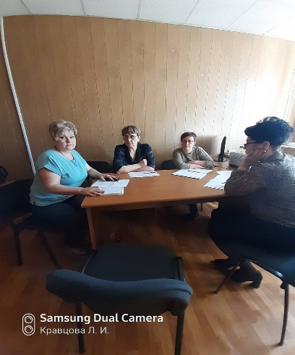 | 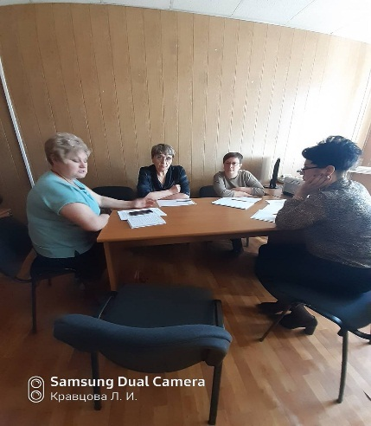 | 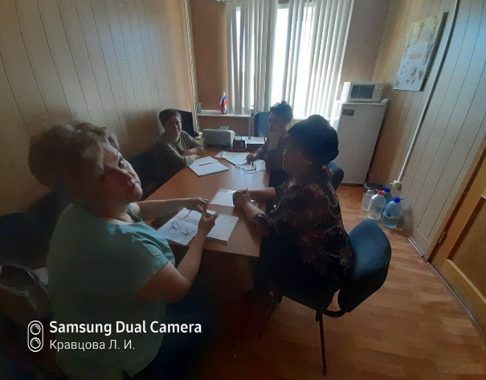
В отчетном периоде с 10 октября по 10 ноября 2022 года, в рамках краевой проверки по теме: «Соответствие наименования должностей педагогических работников, работающих в образовательных организациях Забайкальского края», всего председателем территориальной организации профсоюза, при участии руководителей образовательных организаций, делопроизводителей, председателей ППО проведено 9 проверок, в том числе 4 проверки проведено в общеобразовательных организациях и 5 в дошкольных. В ходе проверки проверены документы - трудовые книжки, личные дела, приказы по личному составу, карточки-Т 2, штатные расписания в общей сложности изучены документы 103 педагогических работников и пакет документов 2 технических работниках в целях устранения ошибок в трудовых книжках. По итогам проверки подписывались акты о проведенных проверках и акты о выявленных нарушениях.
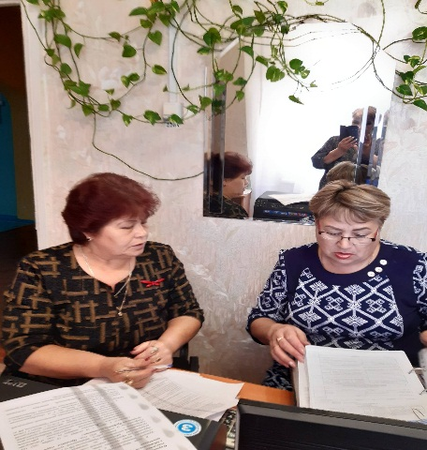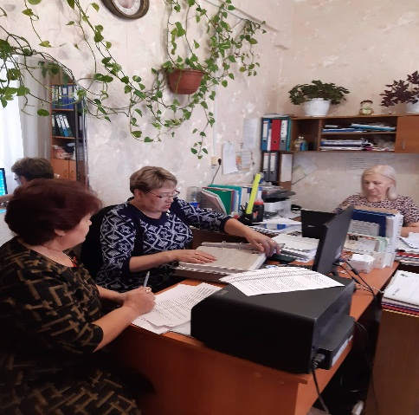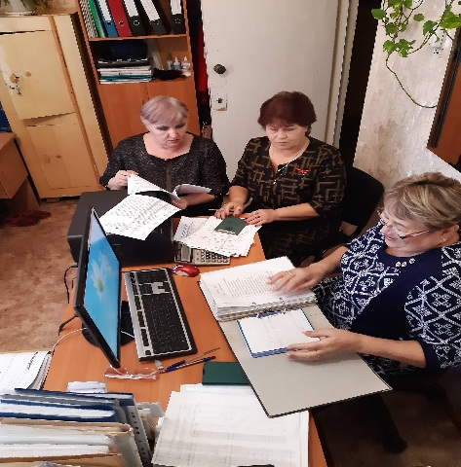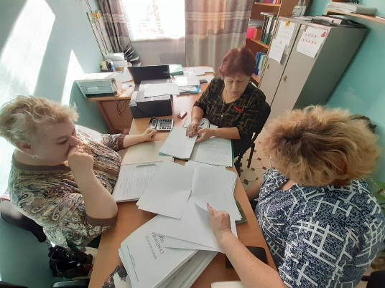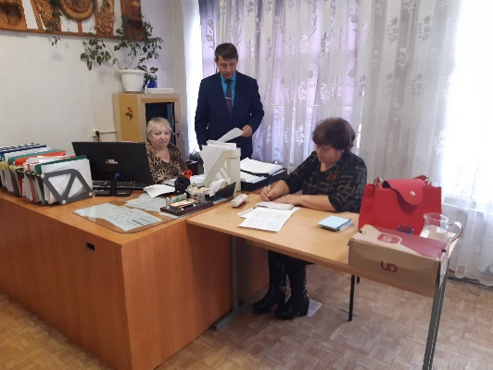
В августе-месяце совместно с прокуратурой Оловяннинского района проведена проверка «По подготовке образовательных организаций к новому 2022-2023 учебному году». В рамках проведенной проверки были обследованы 3 дошкольных организации («Светлячок», «Алёнушка», «Карусель» п. Ясногорск) и 1 общеобразовательная(Мирнинская СОШ). При визуальном осмотре зданий было выявлено множество нарушений – это и явные протечки внутри зданий, повреждения кровли, фасадов зданий, неровности на парадном входе, сколы кирпичной кладки на фундаментах, неровности пола в спортивных залах, отсутствие вентиляции. Косметические ремонты проводятся в основном силами работников и на средства собранные с коллективов образовательных организаций и родителей. Электрооборудование, проводка требуют ремонта. Вызывает много вопросов в Мирнинской школе хранение питьевой воды, ветхость электроосвещения, проводки, электрощитов, огромные трещины на полу пищеблока, старая посуда, холодильники и т.д. На момент проверки пришкольная котельная была не готова к новому учебному году, ремонт в ней не производился. По итогам проверки был подписан акт, приложены фотографии и всё было передано в прокуратуру для дальнейшего принятия решения.
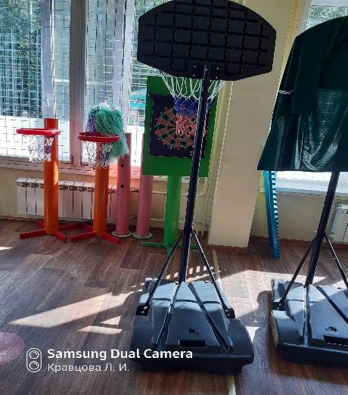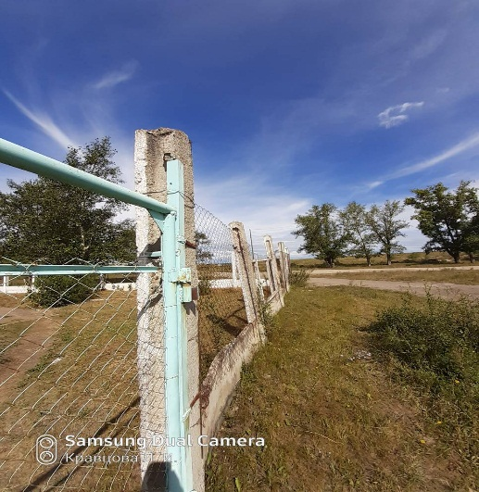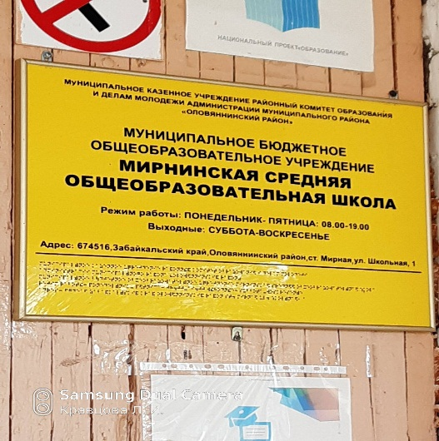

В апреле 2022 г. в ходе личной встречи с главой МР «Оловяннинский район» Антошкиным А. В. договорились о подписании трехстороннего районного отраслевого Соглашения и 07 апреля 2022 г. Соглашение на 2022 – 2024 г.г. было подписано.
Во всех образовательных организациях, где созданы первичные профсоюзные организации, заключены и действуют коллективные договоры. В системе ведется работа по их обновлению, разработке и заключению новых коллективных договоров. Коллективные договоры размещаются в открытом доступе на сайтах образовательных организаций. Заключение коллективного договора дает возможность членам коллектива принимать участие в управлении организацией, регулировании трудовых отношений, внесению предложений по улучшению условий труда, совершенствованию системы оплаты труда, оздоровления и отдыха работающих, а также в связи с изменением эпидемиологической ситуации в районе и внедрению новых понятий таких как удаленная работа, дистанционная и др.
В течение всего периода действия краевого, районного Соглашения и коллективных договоров, наиболее актуальными были вопросы, связанные с оплатой труда, создание условий труда на фоне ограничительных противоэпидемиологических мер, введение новых правовых нормативных актов в связи с изменениями в трудовом законодательстве.
В течение отчетного периода Комитет территориальной организации Профсоюза проводил целенаправленную работу по созданию положения, когда каждый член профсоюза через систему электронного взаимодействия имел возможность ознакомиться с любыми нормативными документами, задать вопрос по интересующей его проблеме и получить квалифицированный ответ правового инспектора Профсоюза, решить проблему, получить интересующие документы.
В Комитете Оловяннинской территориальной организации профсоюза работает внештатный правовой инспектор в лице председателя. Правовой инспектор курирует большой блок вопросов, связанных с представительством и защитой трудовых прав, профессиональных интересов работающих, а также и оказанием юридической помощи членам профсоюза.
Постоянно ведется разъяснительная работа по взысканию сумм, работникам, прошедшим медицинский осмотр за свой счет, о взыскании сумм, потраченных работниками на профессиональное гигиеническое обучение и психологическое обследование. По инициативе председателя ППО работники Калангуйской школы в количестве 23 человек обратились в Оловяннинскую районную прокуратуру с заявлениями о взыскании невыплаченных сумм. Поданные заявления были удовлетворены и работники получили причитающиеся им компенсационные выплаты. Большую помощь в решении проблем с выплатами оказывает районная прокуратура, которая держит все эти вопросы на контроле и при обращении работников в прокуратуру решает их незамедлительно.
В течение отчетного периода внештатным инспектором труда на личном приеме и по телефону получили консультации 132 члена профсоюза. Наиболее часто задаваемые вопросы: о сроках выплаты заработной платы, правильность начисления, индексация заработной платы педагогам, повышение базовых окладов, оформление отпуска без сохранения заработной платы, об удержании излишне начисленной и выплаченной заработной платы, оформление досрочной пенсии по выслуге лет, о доплате за специфику работы, о доплате за стаж работы по совместительству, ответственность за задержку выплаты заработной платы, разработка должностных инструкций и инструкций по охране труда и технике безопасности, комплектование на новый учебный год, составление штатного расписания, по вопросу увольнения без отработки, о распределении фонда экономии, о получении звания «Ветерана труда», об условиях оформления длительного отпуска до 1 года, о выплате за классное руководство, разъяснение по режиму работы(выходные и праздничные дни), об оплате больничного листа и другие.
Комитетом территориальной организации профсоюза в течение всего периода велся контроль за правильностью начисления заработной платы до минимального размера оплаты труда в связи с его увеличением, соблюдением сроков выплаты заработной платы, обращались в прокуратуру, получали консультации по вопросам оплаты труда и др.
В течение отчетного периода внештатным правовым инспектором проводилась экспертиза коллективных договоров, оказывалась методическая помощь в составлении соглашений по охране труда, разработке правил внутреннего трудового распорядка и других локальных актов.
Совместная работа по всем указанным выше направлениям способствует повышению уровня защищенности и информированности членов профсоюза.
В отчетный период продолжили работу по усилению общественного контроля за деятельностью работодателей по обеспечению работников образования безопасными условиями труда. Данное направление деятельности Комитета территориальной организации профсоюза осуществляет внештатный технический инспектор труда - Шиянов Валентин Иннокентьевич, уполномоченные по охране труда, председатели ППО и председатель.
Во всех образовательных организациях района, где созданы первичные профсоюзные организации, избраны уполномоченные по охране труда, созданы и работают комиссии по охране труда.
Традиционно в образовательных организациях совместно с администрациями учреждений проводятся «Дни охраны труда». В эти дни проводится тестирование работников по вопросам охраны труда, конференции, изучение изменений в трудовом законодательстве в области охраны труда.

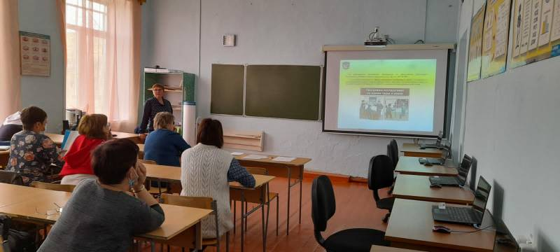
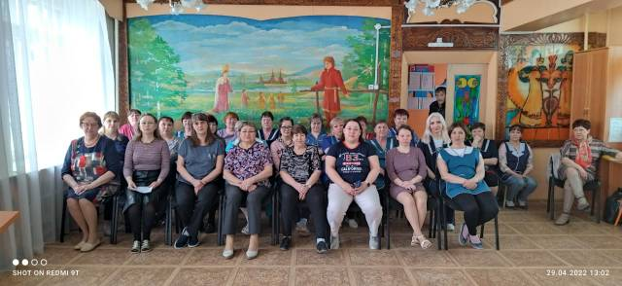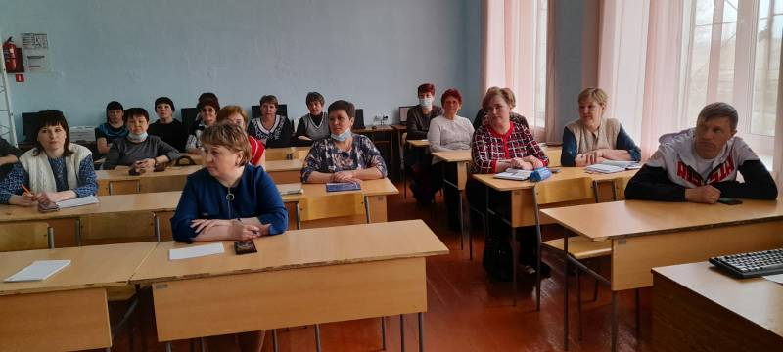
«Дни охраны труда» в Калангуйской ППО и д/с «Светлячок» п. Ясногорск.

В первичных организациях профсоюза оформлены уголки по охране труда и профсоюзные уголки. В уголках размещается актуальная информация, отражающая значимые события профсоюзной жизни.
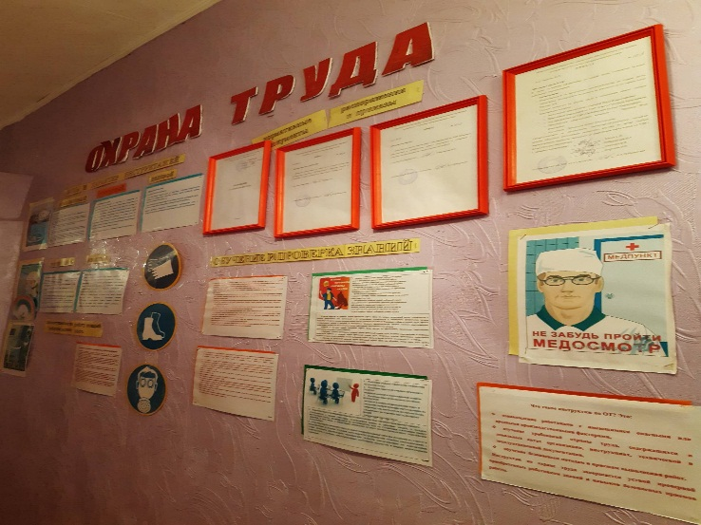 | 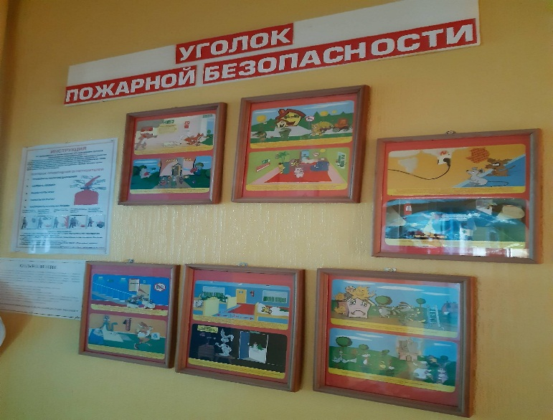

Уголок по охране труда и пожарной безопасности в МБДОУ д/с «Светлячок» п. Ясногорск

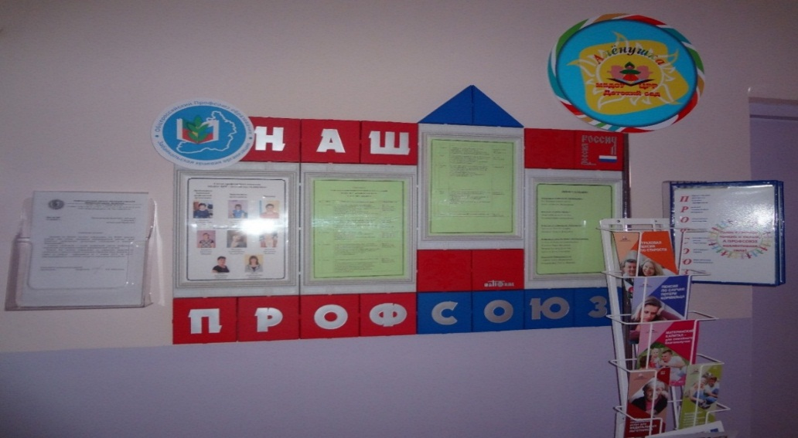
Профсоюзный уголок первичной профсоюзной организации
МБДОУ ЦРР д/с «Алёнушка» п. Ясногорск.
Во всех учреждениях образования оформлены уголки по охране труда, уголки ППО.
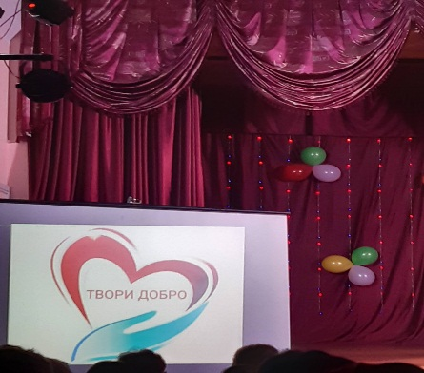 | 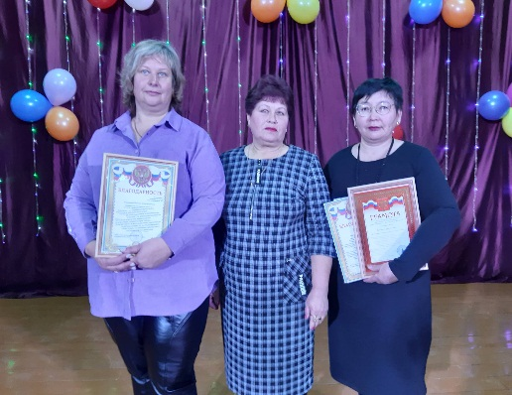  Пляскина Н.А и Гармаева М.Б
В рамках праздника «Твори добро», посвящённого «Дню волонтёра(добровольца)» Комитетом Оловяннинской территориальной организации Профсоюза награждены лучшие волонтёры первичных профсоюзных организаций - Пляскина Наталья Александровна(председатель ППО д/с «Теремок» п. Оловянная), Гармаева Марина Батоевна (председатель ППО Ясногорская СОШ) им вручены грамоты и премии, за активную гражданскую позицию, весомый личный вклад в поддержку и оказание помощи участникам специальной военной операции (СВО) по защите Донбасса.
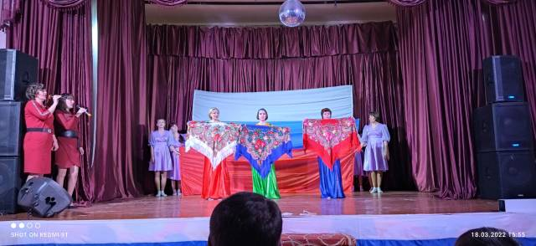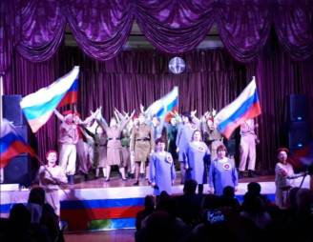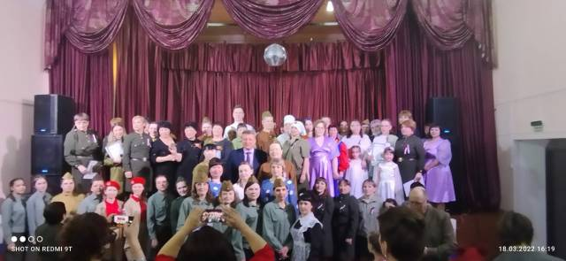
Совместная работа Комитета Профсоюза и МБУК Оловяннинский Досуговый Центр.
Трудовые коллективы ежегодно принимают участие в районном фестивале театрализованной песни «И поёт мне в землянке гармонь…». В 2022 году фестиваль был посвящён празднованию 77-й годовщине Победы в Великой Отечественной Войне. В фестивале приняли участие ППО д/с «Солнышко», «Капелька», «Теремок» п. Оловянная, «Алёнушка», «Светлячок», «Карусель» п. Ясногорск, «Малыш» п. Ясная. От организации Профсоюза коллективам вручены благодарности и денежные премии.
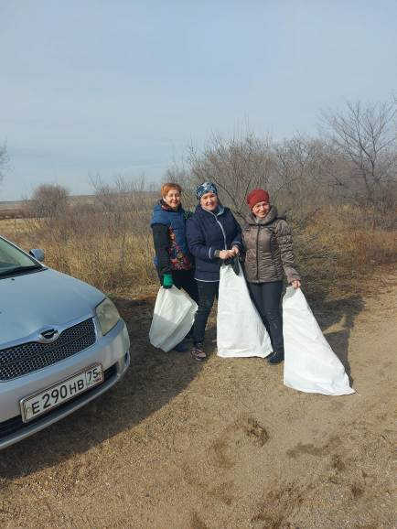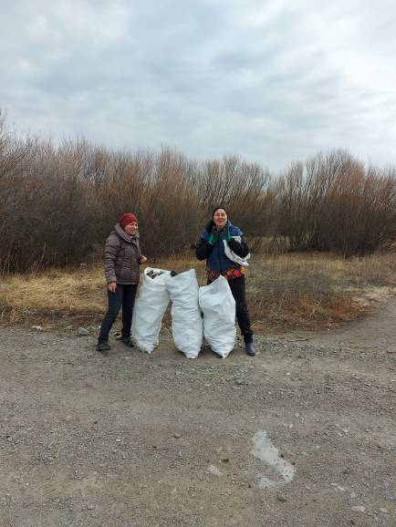
Ежегодное участие в экологической акции «Чистые берега» по очистке прибрежной зоны водоёмов.

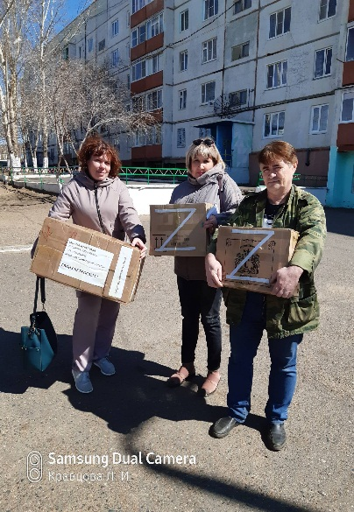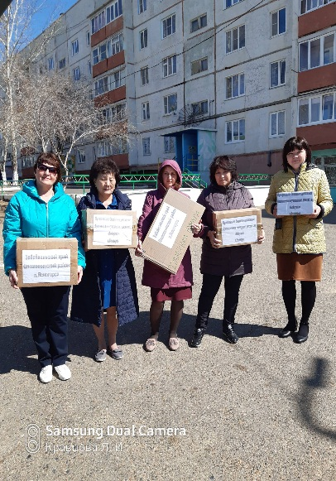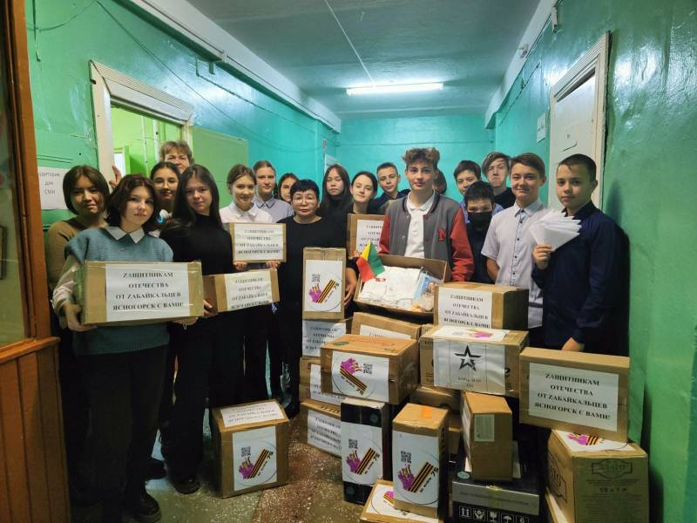
Участие в сборе гуманитарной помощи в рамках СВО.
Не остается без внимания работа с молодежью. В 2022 году Комитетом Оловяннинской организации Профсоюза 3 молодых специалиста(Рассказова Е., Астафьева А., Карандашёва А.) были направлены для участия в краевом молодёжном форуме «Рrofдвижение – 2022», где в течении трех дней занимались командообразованием, изучением вопросов организации мероприятий, работы Советов молодых педагогов, познакомились с «Концепцией молодёжной политики ФНПР», приняли участие в интенсиве «Организация мероприятий для молодёжи», узнали как вести информационную работу в социальных сетях и взаимодействовать со СМИ, стали участниками деловой игры «Креативное Агенство».
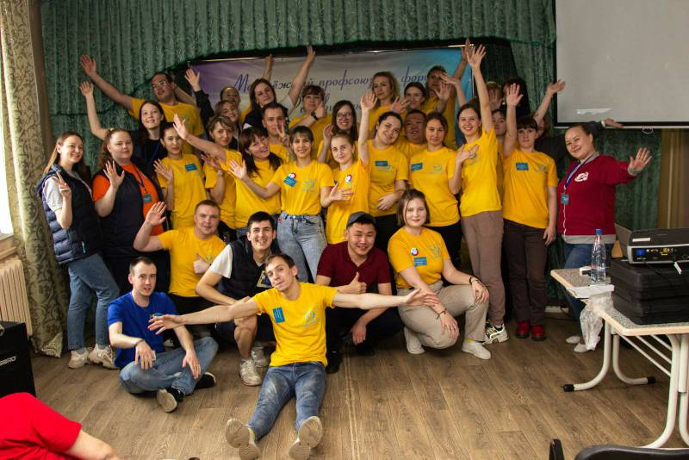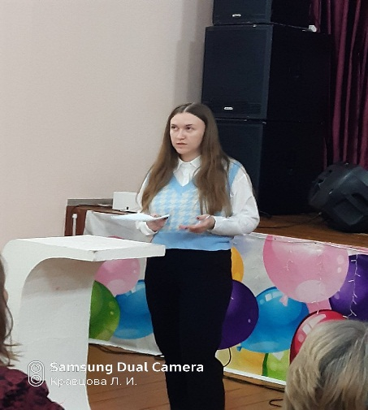
Информация с молодёжного форума .Астафьева А., председатель Золотореченской ППО.
В течение отчетного периода продолжили работу по оказанию финансовой поддержки работникам – членам профсоюза на лечение, зубопротезирование, частичная оплата санаторно – курортного лечения, на операции, лечение детей-членов профсоюза. В текущем году из средств краевого профсоюзного бюджета выплачены финансовые средства на:
- компенсацию медицинского обслуживания, зубопротезирование, лечение, компенсацию стоимости путевок на санаторно-курортное лечение – 67,3 руб;
Из средств профсоюзного бюджета территориальной организации в том числе:
- материальная помощь к праздникам, премирование – 162, 270 руб;
- выплаты к юбилеям – 45,6 руб;
- выплаты на оздоровление – 18,0 руб;

В Положении об оказании материальной помощи с 2022 года внесены значительные изменения. В связи с проведением СВО разработано и утверждено Положение о порядке оказания материальной помощи членам Профсоюза «в особых случаях», где помимо чрезвычайных происшествий дополнено «мобилизация членов профсоюза, кормильца семьи члена профсоюза на СВО», а также погибшим на СВО.
Комитет территориальной организации профсоюза не оставляет без внимания ветеранов педагогического труда. Ежегодно накануне Дня Учителя, Дня пожилого человека организуются поздравления ветеранов педагогического труда, оказывается материальная помощь. В течение года выделяем материальную помощь ветеранам, оказавшимся в трудной жизненной ситуации от 1 до 3 тыс. рублей. Одиноких ветеранов посещаем на дому, созваниваемся, интересуемся состоянием здоровья. Первичные профсоюзные организации в системе работают с ветеранами. Образовательные организации приглашают ветеранов на праздники, организуют поздравления, оказывают материальную помощь.

В случае острой необходимости оказываем материальную помощь, ходатайствуем о выделении финансовых средств на удешевление санаторно-курортного лечения.
Вопрос организационно-финансового укрепления территориальной организации Профсоюза в центре внимания нашей работы. Организация работы по финансовому обеспечению деятельности поставлена следующим образом:
- платежные операции по расчетному счету осуществляются в программе «Сбербанк бизнес – онлайн».
- ежегодно на основании размера фонда оплаты труда доводится план сбора членских взносов. Бухгалтер отслеживает поступление финансовых средств.
- отчисления первичным организациям составляет – 40%;
- отчисления теркому профсоюза составляют – 30%;
- отчисления краевому комитету профсоюза – 30%;
- территориальная организация профсоюза обслуживается Оловяннинским ОСБ РФ №4180.
Выполнение доходной части профсоюзного бюджета обеспечивается в полном объеме. Отчисления профсоюзных взносов производится бухгалтерами образовательных организаций по личным заявлениям членов профсоюза. Бухгалтер Комитета Профсоюза ежеквартально проводит сверки полноты сбора членских профсоюзных взносов, по итогам сверки подписывается акт сверки. Отлажен механизм отчетности. Нарушений сроков предоставления отчетов практически не бывает. Расходование средств профсоюзного бюджета осуществляется в соответствии с рекомендациями ЦС Профсоюза, краевого комитета профсоюза, в соответствии с Положениями Инструкции по бухгалтерскому учету в профсоюзных организациях.
В настоящее время территориальная организация профсоюза работает по упрощенной системе налогообложения. Финансовая политика - одно из наиболее приоритетных направлений в работе территориальной организации профсоюза. С каждым годом возрастает острая необходимость в усилении контроля за полнотой сбора и целевого расходования членских профсоюзных взносов, а также использование их для выполнения уставных обязательств.
Увеличивается расходование средств на обучение и повышение квалификации профсоюзных кадров, премирование, командировочные расходы. Во многих первичных профсоюзных организациях по-прежнему большая часть профсоюзного бюджета расходуется на культурно-массовую работу, материальную помощь членам профсоюза, премирование.
В отчетном периоде осуществлялась доставка в первичные профсоюзные организации газеты «Думы Забайкальского учителя», также произведена подписка на газету «Мой Профсоюз» на 2022 и следующий 2023 год.
2022 год – объявлен годом «Годом Корпоративной культуры». Первичные профсоюзные организации приняли активное участие в мероприятиях, проводимых в рамках объявленного года. С большим интересом участвовали в акции «Профсоюзный диктант», всего приняло участие 33 человека-председатели ППО и члены Профсоюза, по итогам были выданы сертификаты участникам, ответившим на наибольшее количество вопросов. Принимали участие в вебинарах, проводимых Центральным Советом. Приняли участие в сборе подписей под обращением к Губернатору о ситуации по заработной плате педагогических работников, участвовали в опросах проводимых Центральным Советом др.
На базе Яснинской школы №2 при поддержке Комитета Оловяннинской организации Профсоюза провели праздник, посвященный «Дню России» в котором приняли участие три образовательных организации. В рамках праздника был организован концерт силами коллектива Яснинской школы №2, шуточное спортивное состязание. По завершении мероприятия состоялось награждение команд и организаторов праздника.
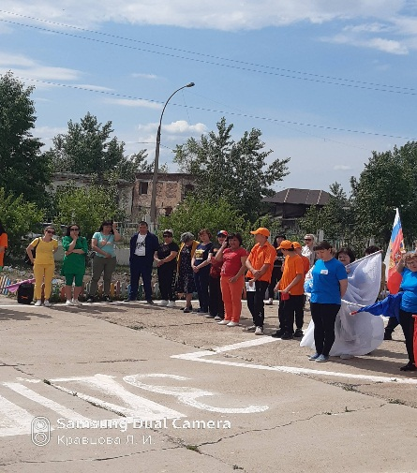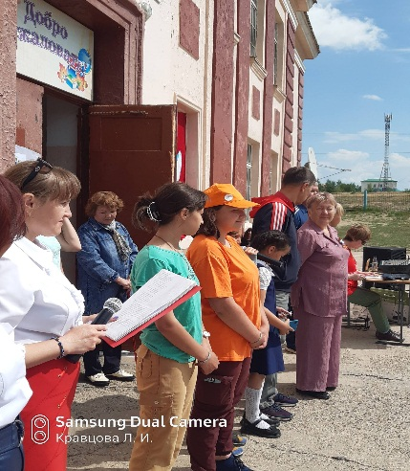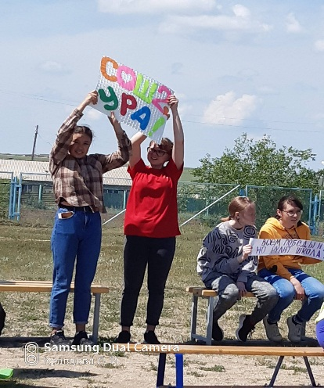
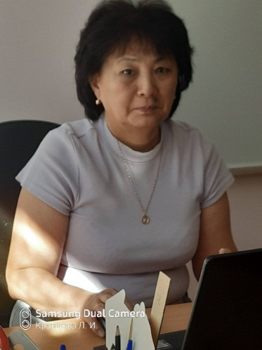
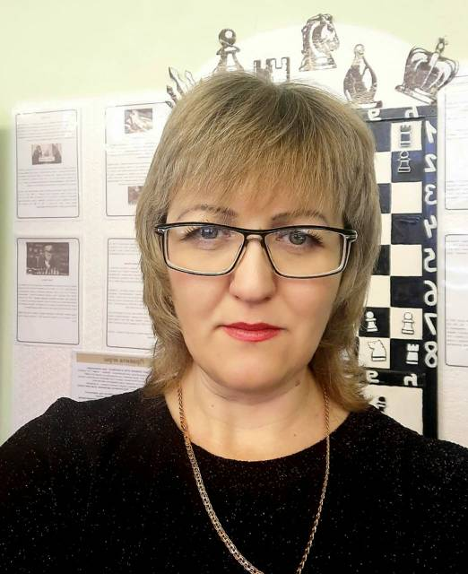
Решающим фактором успешности профсоюзной организации является кадровый состав. Несмотря на большую занятость по основному месту работу, многие председатели в системе и ответственно подходят к выполнению общественных обязанностей, возложенных коллективом. Председатели, добившиеся 100% профсоюзного членства: Филиппова Светлана Геннадьевна. Пак Элеонора Александровна.
Безречнинская ППО ППО д/с «Алёнушка» п. Ясногорск
Першина Вера Васильевна.
ППО д/с «Светлячок» п. Ясногорск (99%)
И в 2022 году председатели удержали процент профсоюзного членства.
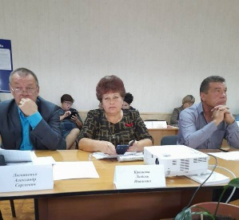
На протяжении многих лет избираются председатели первичных профсоюзных организаций – Котылева Лариса Анатольевна (МБОУ Ононская СОШ), Комина Марина Ильинична (МБОУ Оловяннинская СОШ № 1), Веселкова Надежда Александровна (МБОУ Улан – Цацыкская ООШ), Пак Элеонора Александровна (МБДОУ ЦРР «Алёнушка» п. Ясногорск), Родионова Светлана Николаевна (МБДОУ д/с «Белочка» п. Калангуй), Дмитриева Ольга Владимировна (МБОУ Долгокычинская СОШ), Пляскина Наталья Александровна (МБДОУ д/с «Теремок» п. Оловянная), Валенова Ольга Иннокентьевна (МБОУ Хара-Быркинская НОШ, 100% профсоюзное членство), Гармаева Марина Батоевна (МБОУ Ясногорская СОШ), Зуева Светлана Андреевна (МБДОУ д/с «Карусель» п. Ясногорск), Ивашура Вера Васильевна (МБДОУ д/с «Солнышко» п. Оловянная Зуенкова Анна Алексеевна(МБДОУ д/с «Капелька» п. Оловянная). Этим председателям удается сохранить профсоюзное членство, увлечь и заинтересовать работников общественной работой. Председатели, которые способны обеспечить стабильную деятельность профсоюзной организации.
Являясь депутатом районного Совета муниципального района «Оловяннинский район», председатель Комитета Профсоюза принимает участие в заседаниях, принимает активное участие в общественной жизни района.

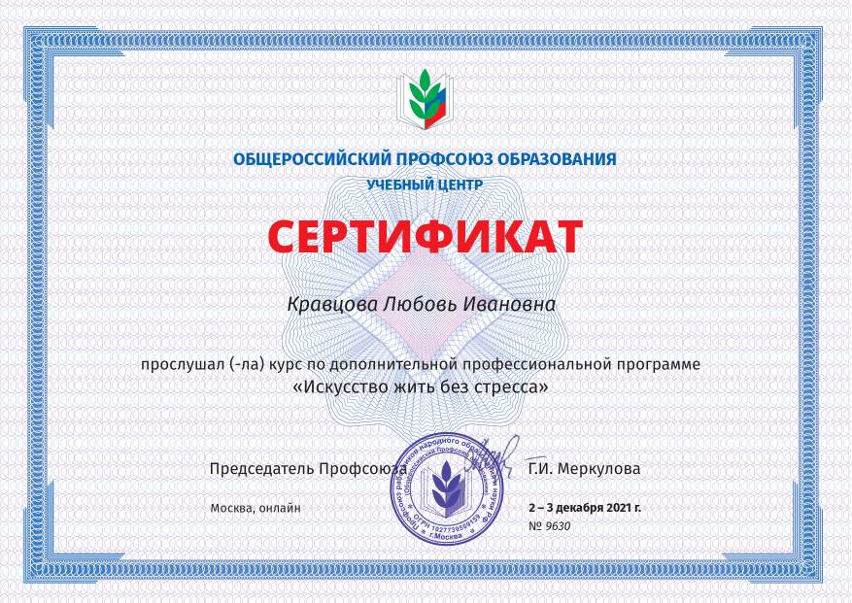
Председатель Комитета Оловяннинской организации Профсоюза постоянно работает над повышением уровня квалификации, в т.ч. проходит обучение онлайн при Центральном Совете Общероссийского Профсоюза.

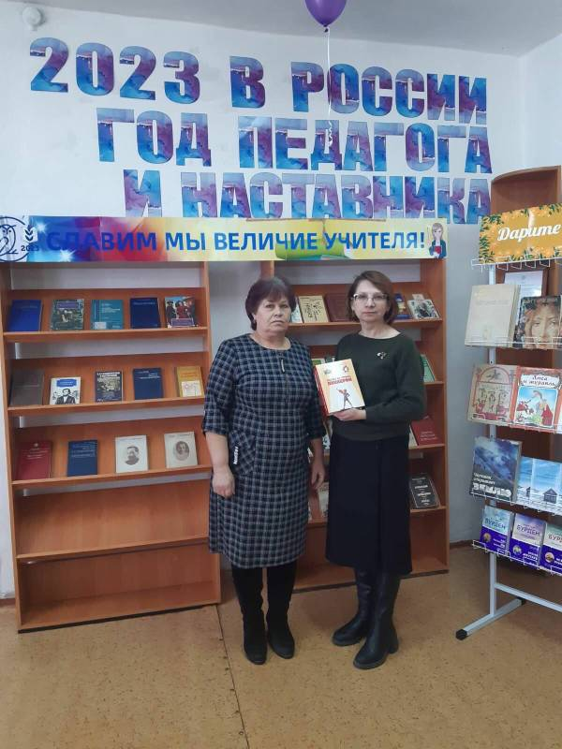
Продолжаем творческое сотрудничество с межпоселенческой районной библиотекой. В очередной раз в дар библиотеке от организации Профсоюза передана книга «Мы все из страны Пионерии».

Особую благодарность выражаю руководителям – членам профсоюза за сотрудничество, поддержку деятельности первичных профсоюзных организаций: Шкляр Ольге Григорьевне (МБОУ Ясногорская СОШ), Батуевой Екатерине Моисеевне (МБОУ Яснинская СОШ № 2), Пановой Вере Владимировне (МБДОУ д/с «Светлячок» п. Ясногорск), Сербиной Наталье Геннадьевне (МБДОУ ЦРР д/с «Аленушка» п. Ясногорск). Ивановой Алене Юрьевне (МБДОУ д/с «Белочка» п. Калангуй, Шолупенко Татьяне Серафимовне (МБОУ Долгокычинская СОШ), Григорьевой Татьяне Валерьевне (МБОУ Оловяннинская СОШ №1), Богодуховой Елене Ивановне (МБДОУ д/с «Малыш» п. Яснинское). Руководители, которые являются членами Профсоюза на протяжении многих лет, поддерживают первичные профсоюзные организации, содействую их успешной работе.
Успех в достижении поставленных задач в Профсоюзе, как и любой другой общественной организации, зависит прежде всего от личности председателя, от его заинтересованности в успехе общего дела. Председатель должен быть принципиальным, настойчивым, пользоваться доверием членов Профсоюза, уметь отстоять свою точку зрения, а главное по-настоящему болеть за своё дело и быть готовым защищать каждого работника.

05.03.2023 г.

Составила Председатель территориальной организации Профсоюза Л. И. Кравцова.

